[学术诚信风波起：赣南医科大学第一附属医院血液内科研究陷图像抄袭质疑](https://mp.weixin.qq.com/s?__biz=MzkzNTc5NDgwMw==&mid=2247495119&idx=1&sn=f1b0a4b1572cb0edced6a1773b87133c)

急先锋[先锋科研](javascript:void(0);)2025-04-25 21:04:00浙江

**点击上方蓝字关注先锋科研**



文 | 急先锋

**论文信息**

近日，《Cancers》期刊2023年发表的题为‘TRIM10 Is Downregulated in Acute Myeloid Leukemia and Plays a Tumor Suppressive Role via Regulating NF-κB Pathway’  的研究被揭露存在学术不端行为。该研究由Lin Li , Qi Li , Zhengrong Zou , Zoufang Huang , Yijian Chen（通讯作者）共同完成，通讯单位为苏州大学苏州医学院，赣南医科大学第一附属医院血液内科。

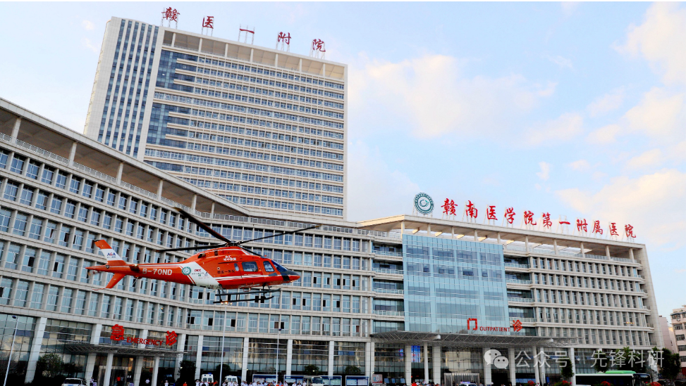

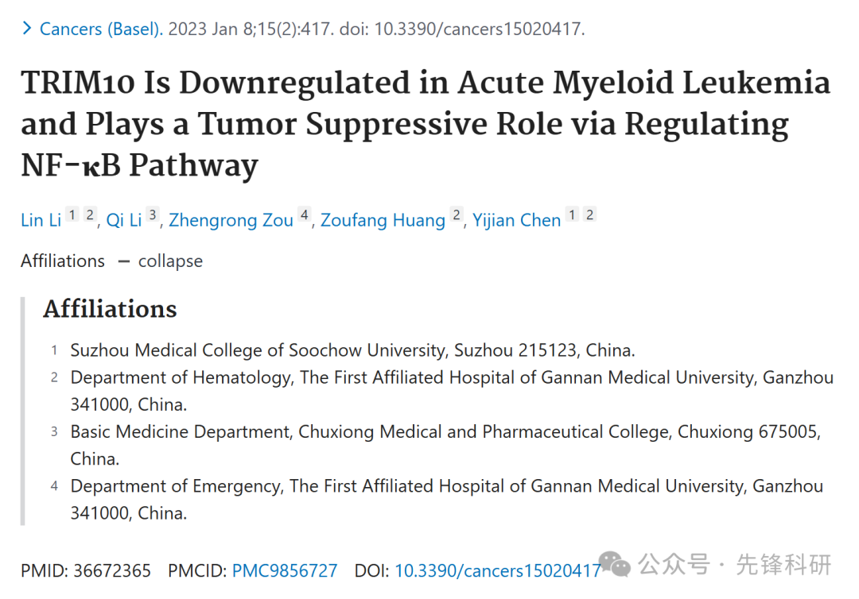

**质疑信息**

2025年4月评论人Indigofera tanganyikensis指出：

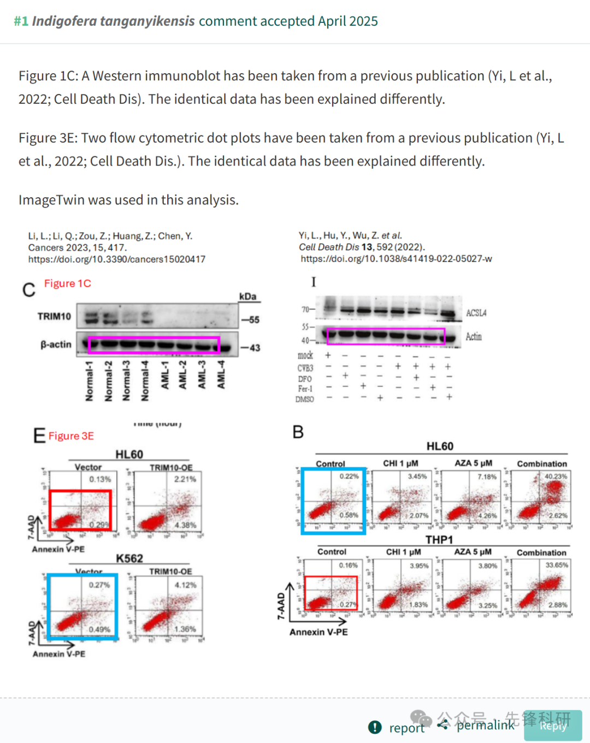

**参考链接：**

https://pubpeer.org/publications/6032AE67516A8B315F8BF122A159E7

**END**

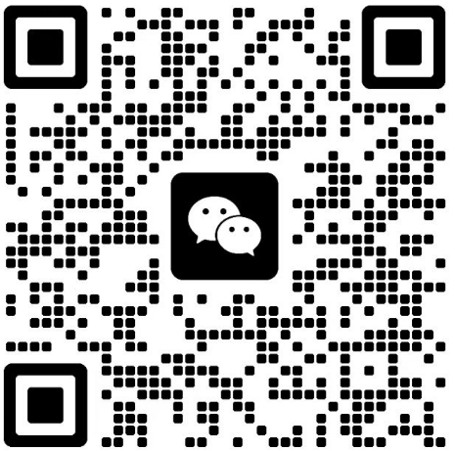

**免责申明**

本文中的所有信息均源自学术网站及已公开资料。我们虽努力确保信息的准确性与完整性，但无法对此做出绝对保证。若发现任何纰漏或不实之处，请及时联系公众号后台，以便进行更正或删除。